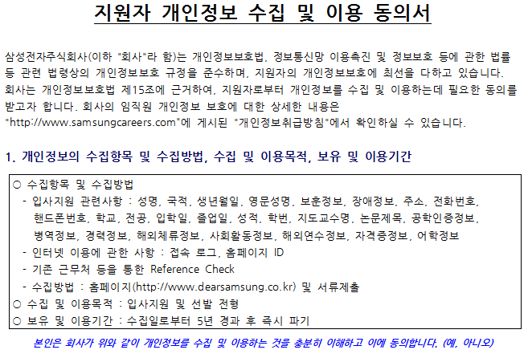
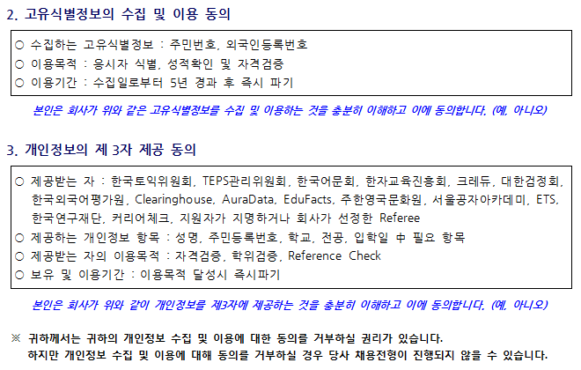
본인은 상기와 같이 개인정보를 수집하고 이용함에 있어 충분히 내용을 확인하고 이에 동의합니다.
2020년 월 일 성명 : (인 또는 서명)
삼성전자 주식회사 귀중

삼성전자 입사지원서
※ 입사지원서 작성 시,
전현직 직장의 영업비밀을
침해하는 일이 없도록 각별히
유의해 주시기 바랍니다.

작성일 : 2020. 00. 00
성명(한자) | 한글 (한자) | 영문성명
생년월일 | 000000 | 희망 사업부
핸드폰 |  | 희망  지원분야
e-mail

학  력  사  항 | 구 분 | 입학년월 | 졸업년월 | 학교 | 전공 | 졸업구분 | 소재지 | 학점  (석차)
 | 고등학교 | YYYY.MM | YYYY.MM
 | 대학교 | YYYY.MM | YYYY.MM
 | 대학교  (석사) | YYYY.MM | YYYY.MM
 |  | 졸업논문
 |  | LAB. | (지도교수 : ㅇㅇㅇ)
 | 대학원  (박사) | YYYY.MM | YYYY.MM
 |  | 졸업논문
 |  | LAB. | (지도교수 : ㅇㅇㅇ)
※ 석박통합 時 “통합”으로 기재 / 편입학 時 편입학 내용 기재

경  력  사  항 | 근무기간 | 근무처 | 직위 | 직무
 | YYYY.MM ~ YYYY.MM

자격  사  항 | 특수자격 및 면허 | 등급 |  | 어  학  사  항 | 영어 | 점(응시명) |  | 특  기  사  항 | 병역구분 | 필/미필/면제
 |  |  |  |  | 일어 |  |  |  | 면제사유
 |  |  |  |  | 중국어 |  |  |  | 군별
 |  |  |  |  | 기타 |  |  |  | 보훈여부 | ( Y / N )
석, 박사과정 중 연구경력
(이공계만 작성)
※ 필요시 페이지 추가하여
입력토록 함.

지원기관명 | 연구 기간 | 연구 제목

지원기관명 | 연구 기간 | 연구 제목

지원기관명 | 연구 기간 | 연구 제목

지원기관명 | 연구 기간 | 연구 제목

주요 실적
※ 필요시 행 추가하여 입력함.
(주저자/공동저자 여부 및
SCI급 여부 기재 必)
연  구  실  적 | 구분 | 논문명 | 게재정보 | 저자구분 | SCI급 여부
국내
학술
발표
국제
학술
발표
학
술
지
 | 특  허 | 발명의 명칭 | 발명자 | 구 분 | 등록번호

수상 내역

구 분 | 수여일 | 내 용 | 기 관

경력 사항 기술
※ 필요시 페이지 추가하여
입력토록 함.

회사명 | 근무 기간 | 주요 업무
 | ~
(보유 기술분야 및 수행내역 상세 기술)

회사명 | 근무 기간 | 주요 업무
 | ~

회사명 | 근무 기간 | 주요 업무
 | ~

회사명 | 근무 기간 | 주요 업무
 | ~

경력회사 내용(회사명)
※ 필요시 페이지 추가하여
입력토록 함.
(주요 경력 회사에 대해서만 작성)
개 요  및  연 혁 | 1. 설립일 :  2. 대표자 :  3. 주소 :  4. 주요사업 :  5. 종업원수 :  6. 홈페이지 : www.  7. 업종구분 :
회사소개 | 조직구성 및 사업소개 등
담당 업무
및 주요 성과
(본인)
전직사유

자기 소개서

대인관계
장점과 단점
학생시절/사회생활
입사 후 포부

